План декады истории (06-16. 02 2912)

№ | мероприятие | классы | Место и время
1. | Оформление стенда по Отечественной войне 1812г | Учителя истории | Коридор, кабинет № 10
2. | Классные часы: «Юбилейный 2012» | 5,6,7 | Каб.10
3. | Оценочный конкурс: «Знатоки Отечественной войны 1812г» | 5,6,7,8,9 | До 13. 02. 2012  Каб.№ 10
4. | Проект: «История Отечественной войны в памятниках» | 7-а (презентация к 10.02, альбом - стенд к 14.02. 2012) | Коридор
5. | Проект: «Отечественная война 1812г в названиях населённых пунктов челябинской области» | 8-а (презентация к 10.02, альбом - стенд к 14.02. 2012) | Коридор
6. | Проект: «Хронограф Отечественной войны 1812г» | 8-б (презентация к 10.02, альбом - стенд к 14.02. 2012) | Коридор
7. | Проект: «Русская Армия 1812г» | 9-а (презентация к 10.02, альбом - стенд к 14.02. 2012) | Каб. № 10
8. | Проект: «Портретная галерея полководец русской и французской армий периода войны 1812г» | 9-б (презентация к 10.02, альбом - стенд к 14.02. 2012) | Каб. № 10
9. | Учебный фильм по Отечественной войне 1812г | 10-11 классы | До 16. 02.

Итоги декады истории

- Подготовлены стенды - альбомы:
- Хронограф Отечественной войны 1812;
- Отечественная война 1812г в памятниках;
- Война 1812г в названиях населённых пунктов Челябинской области;
- Русская Армия 1812г;
- Галерея русских и французских полководцев времён войны 1812г;

- Проведены классные часы: «Юбилейный 2012» в 5-7 классах

- Проведены экскурсии-беседы по стендам проекта в 3-4 классах
- Подготовлены задания к игре Зарница, посвященной Отечественной войне 1812г
- Проведён оценочный конкурс: «Знатоки Отечественной войны 1812г» (приняли участие 19 учащихся:)

Проекты учащихся, выставки

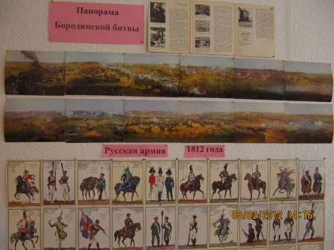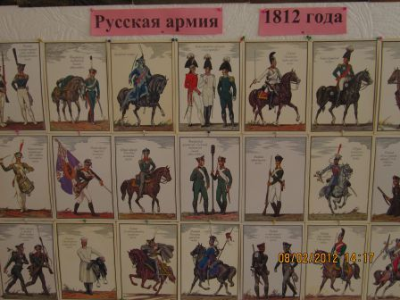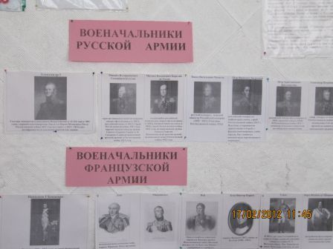

Конкурс «Знатоки Отечественной войны 1812г»

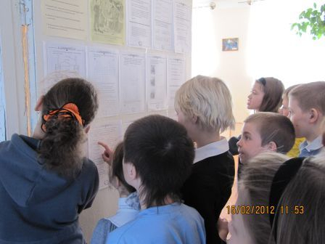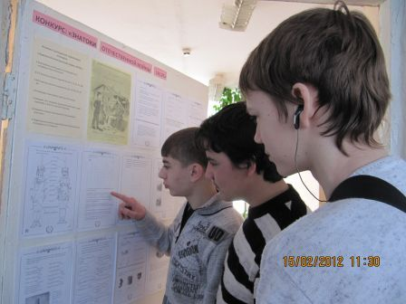

Беседы – экскурсии 3-4 классов

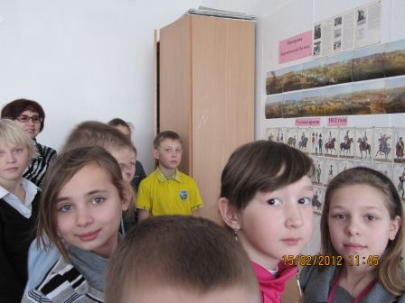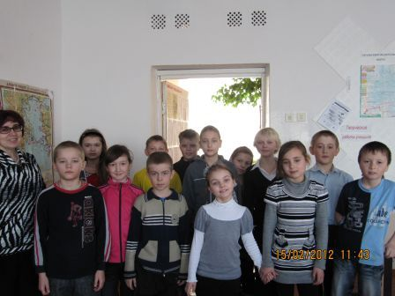

Классные часы, посвященные Отечественной воне 1812г

